**需求分析报告**

一、选题背景

随着社会的生活节奏越来越快，人们对就餐的时间和方式也有了更高的要求，快捷订餐成为大多数上班族的需求。最快的方式莫过于利用计算机网络，使餐饮业与计算机网络结合，就形成了在线点餐管理系统。餐饮企业对餐品提供在线订餐服务，不仅提高餐饮企业的服务质量，扩大知名度，让店铺易于管理，同时也为用户了提供方便快捷的服务。

二、业务需求

（一）业务背景

如今市场上仍有许多传统的中小型餐饮企业，其仍在使用传统的手工点餐以及店铺管理。该方式需要大量的人力物力资源，且无法做到高效快速的进行点餐服务，用户体验较差。同时，对于店铺管理员而言，繁杂冗余的店员，以及食材物料的管理十分的繁琐。由此，为了优化用户点餐体验，以及更高效的整合店铺资源使店铺管理员更好的管理店铺。该软件拟定分为两大模块，用户点餐模块和后台管理模块。在用户管理模块中，用户可以进行菜品点购、查看购物车、订单管理、用户留言和个人信息管理。在后台管理模块中，店铺管理员可以进行菜品管理、订单管理、留言管理、用户管理以及店员的管理。

1. 业务用户和优先级

本软件根据最终用户所具有的不同功能将用户分为以下三类：

①普通用户：使用本软件进行点餐，对订单或者店铺进行评价，可以随时对本软件提出意见和建议，可以修改其个人信息以及账户信息。

②管理用户：管理普通用户和订单管理，保证店铺的正常运营，且负责向维护人员反应相关问题和BUG。

③维护人员：拥有所有所有功能，即时的修补已知BUG，同时需要配合管理用户提升软件的使用体验。

本软件在设计完成基础架构之后，应该优先做出普通用户的模块，然后才是管理用户的功能，维护人员具有两者全部功能。

用户优先级：维护人员〉管理用户〉普通用户

（三）业务目标

该软件需要满足用户点餐以及评价，店铺管理员高效的查看订单信息，以及店员的管理。其次，能够较快速的、较精准的维护相应的BUG。再者，我们可以随时的对本软件进行更新，在功能模块页面中实现以往版本没有的功能。从而使本软件能够高效的进行店铺管理，提升用户点餐效率，最终提高用户的使用体验。

（四）业务需求

本软件尽可能的满足顾客以及餐饮管理员的需求，做到高效的在线点餐服务，清晰的订单展示以及店铺人员的管理。该软件基本的业务模块如表1所示。

表1 业务模块

|  |  |  |
| --- | --- | --- |
| 业务模块 | 功能划分名称 | 简要描述 |
| 在线点餐模块 | “在线点餐” | 用户进行下单，加入购物车，一键结算等操作 |
| 用户信息管理模块 | “账户管理” | 用户的注册，个人信息的修改，密码修改等操作 |
| 订单管理模块 | “订单管理” | 查看当前的订单，订单的修改等操作 |
| 员工信息管理模块 | “员工管理” | 员工信息管理，薪资管理，职务调动等操作 |

（五） 业务规则

本软件面向广大中小型餐饮实体店，旨在提高用户点餐体验，以及高效的管理店铺的日常运营。未来会根据不同的店铺需求，提供适合店铺的管理模式。例如结账时优惠功能，会员打折等商业促销功能。

三、功能需求

（一）本软件的基本功能

本软件主要分为四个总体功能，分别如下：   
 ①即时的在线点餐服务；  
 ②用户个人信息的管理；  
 ③简单登录及账号管理操作；  
 ④店铺管理服务，如订单管理，员工信息管理等。

（二）功能实现详述

本软件以结构清晰的MVC结构进行架构。整体架构分为数据层、业务层以及表现层。数据层主要存储运行时的相关数据，例如储存用户的账户信息，店铺的人员信息，库存信息等。业务层处理该软件的相关重要功能逻辑，例如用户信息的管理，订单信息的管理和店铺人员的管理等。表现层则是详情页面展示。

以普通用户为例，本软件功能实现图1所示：

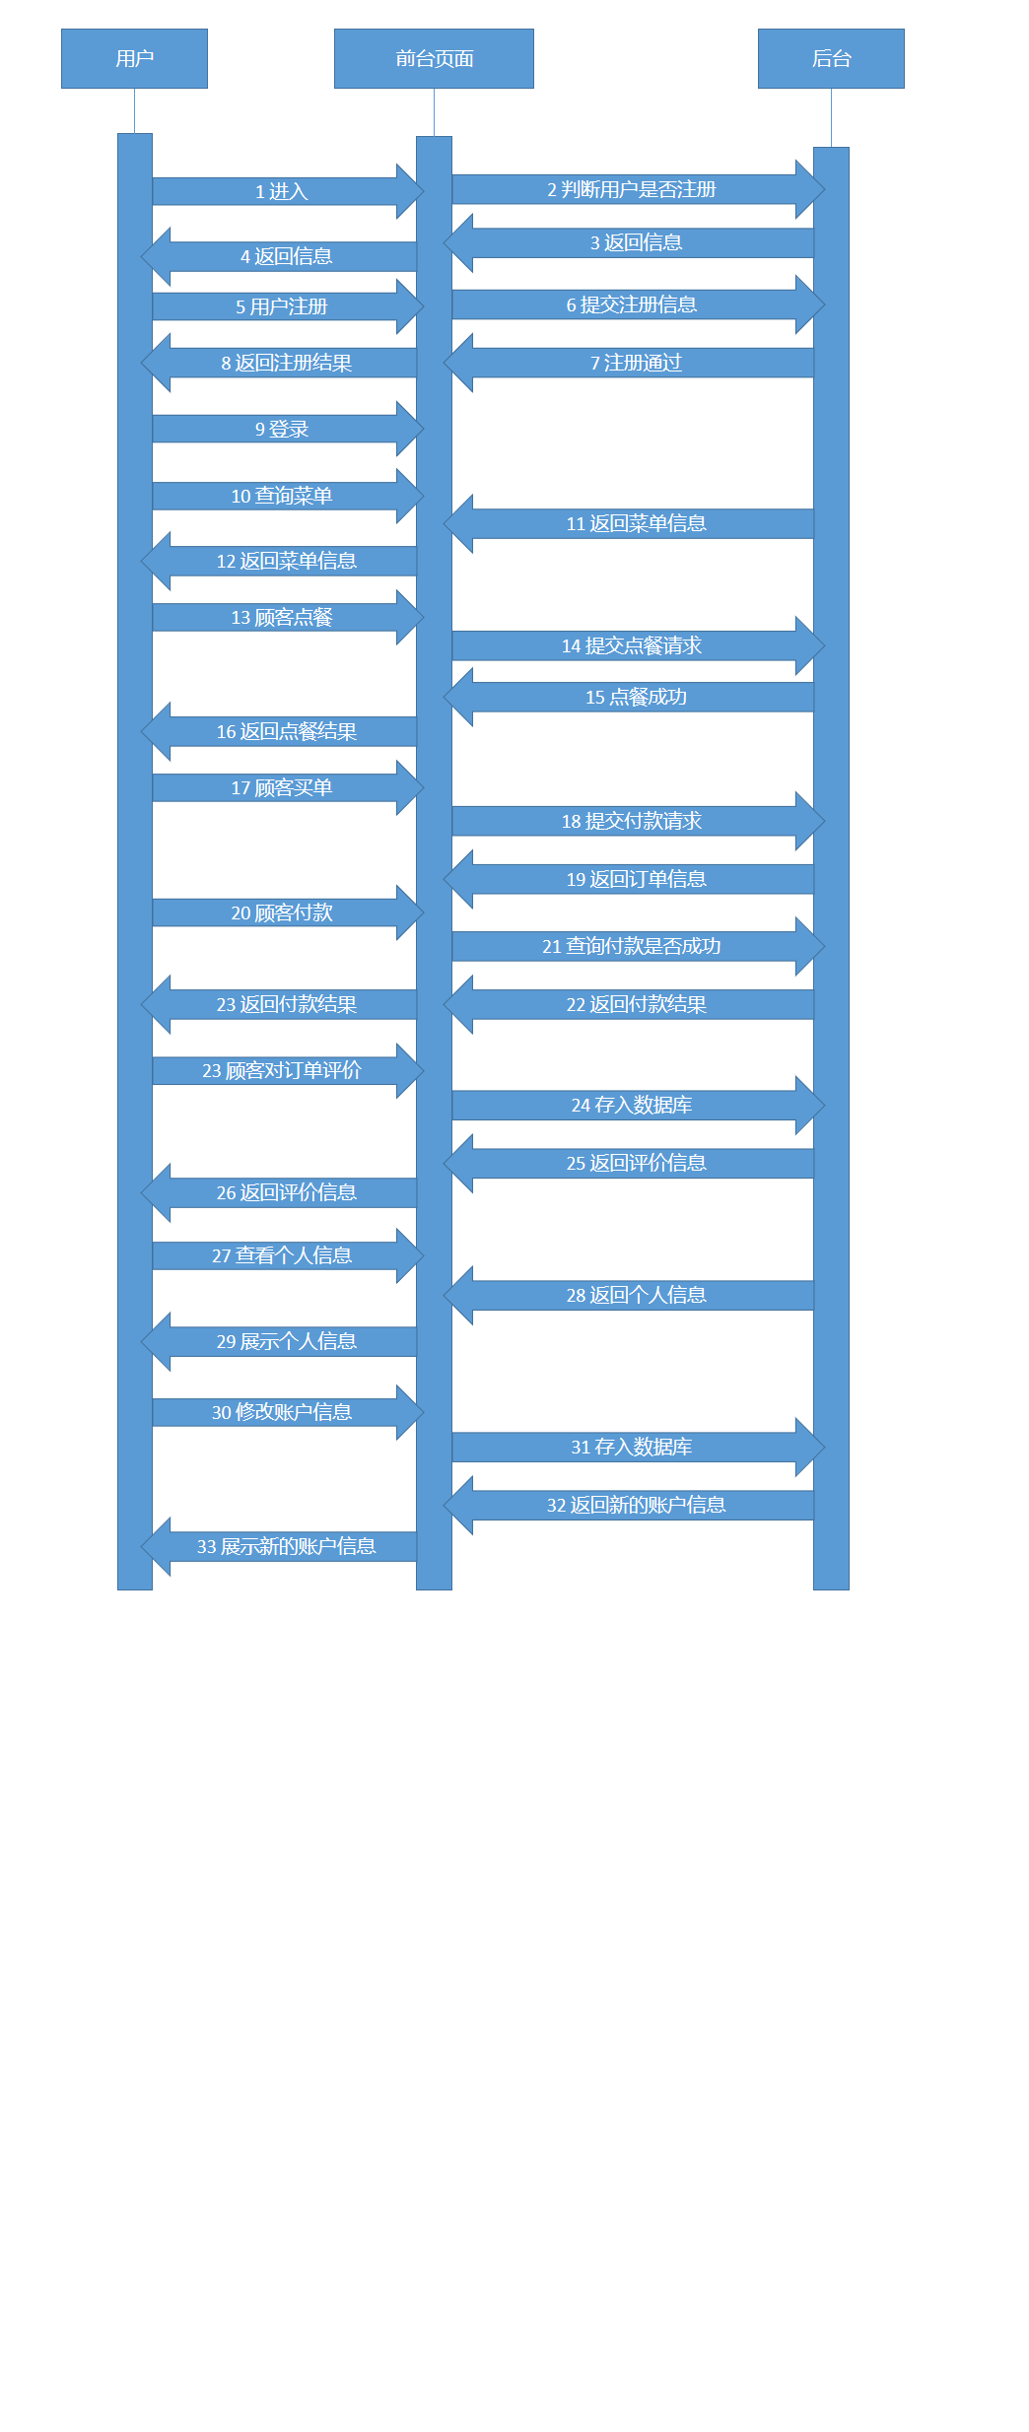

图1 功能实现图

（三）权限管理功能

1、普通用户功能

用户所需要的功能大约分以下几种：

一是自由登录该软件后对本身账户进行管理；用户可以看到自己账户的相关信息，其次可以对账户信息进行一定程度的修改，例如：密码、用户名修改或者性别等信息的修改，上传头像等。再者，在用户个人信息设置页面中，可以看到以往浏览的消费记录和评价的信息。

二是可以进行点餐服务，可在登录以后进行店铺菜单的浏览和搜索。然后可以进行选择喜欢的菜品进行下单操作。最后可以进行即时的订单评价，便于分享本次用餐体验以及菜品的味道等评价。

用户可以使用的基本功能如图2所示。

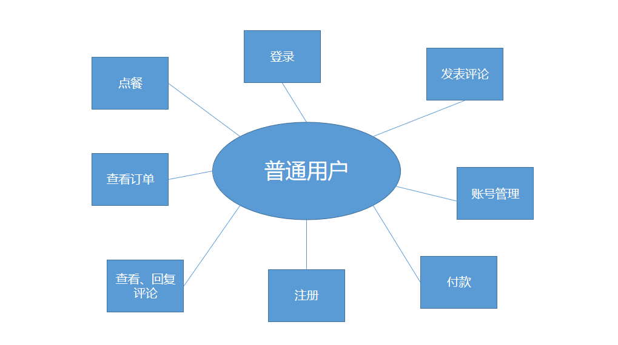

图2 用户基本功能

2、店铺管理员功能

店铺管理员基于普通用户来说，在基于普通用户的功能之上，可以对普通用户账号进行管理。其次可以进行订单管理，菜品管理，店员管理等。

店铺管理员的第二个重要功能，是对维护人员的直接联系，一般来说，由于对安全问题的考虑，普通用户是不能对维护人员进行直接联系的。用户反应的意见或者BUG，如果要对后台或者对相关数据进行修改，需要先在与店铺管理员进行沟通，此时店铺管理员和维护人员进行问题和BUG的确认，确认以后可以对维护人员进行联系。

店铺管理员不能由普通用户晋升而来，必须是数据库中的默认账号不得更改。店铺管理员可以使用的基本功能如图3所示。

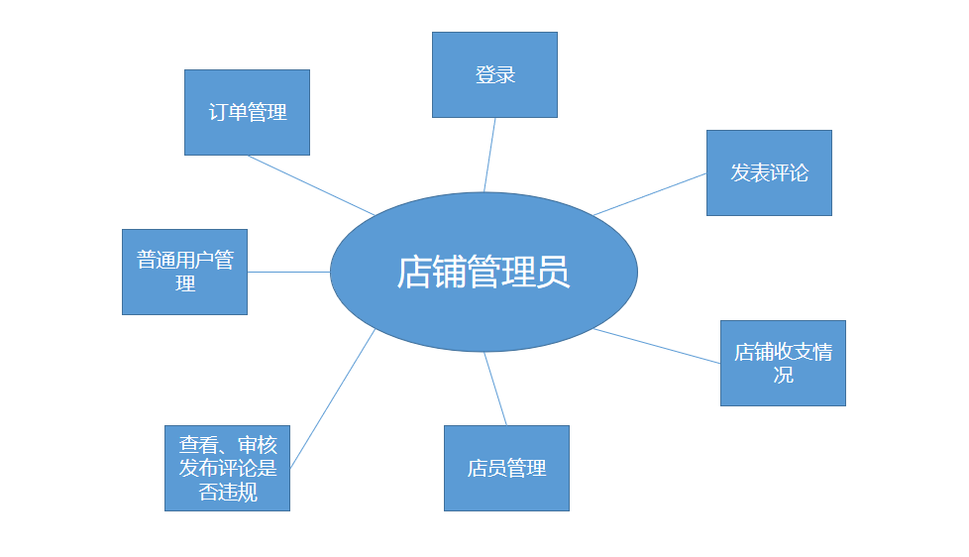

图3 店铺管理员基本功能

3、维护人员用户的功能

维护人员享有管理用户和普通用户的所有功能以便于进行测试或更改。

（四）搜索功能

本软件具备搜索功能，用户在登录后可以搜索本店菜单。同时店铺管理员可进行人员信息的搜索。

（五）评论功能

评论页面可以进行自由讨论，每个用户都可以使用评论功能。发帖功能包括图片的上传。

1. 预期结果

（一）功能预期

①使用本软件可以使用游客登录或者会员登录，可以在店员指导下完成会员注册，会员可以享有店铺的优惠活动。在登录页面中还需有找回密码功能。

②用户可以自由登录本软件并在个人页面进行自我信息修改；其次还可以浏览相关消费消息或查看自己参加的消息回复和评论互动相关信息。

③各个模块各个功能运行无误。

④本软件如果遇到相关问题，维护人员可以快速对齐反应并更新其版本；

1. 故障处理预期

1、维护要求

①店铺管理员可以对店铺进行管理，能即时根据自己店铺需要更新菜品。

②维护人员能够对本软件及时维护并且及时更新保证本软件平稳运行。

③一般来说，维护周期不超过一周，如果有重大错误导致数据流失等严重后果的，本软件应及时停用，并禁止任何用户登录。

2、故障处理要求

①页面长时间无响应时，应提出警告，要求用户刷新。如多次刷新仍未出现数据的，维和人员需及时对其进行处理。

②页面载入时间过长时，需要有提示，防止用户认为系统有问题，影响用户体验。

③软件相关页面出现问题，维护人员应及时修复并发布新版本。

1. 性能需求

1、数据精确度

本软件应提供准确的订单时间数据以菜品的实时更新。

2、时间特性

①页面刷新时间不能超过3秒，页面直接的跳转不超过4秒。

②满足用户需要快速得到信息的要求，页面的优化要做好，使得每个用户能感觉到能够高效迅速的进行点餐。

3、安全措施需求

①用户帐号及其密码存入数据应当用相关算法对其进行保护。

②管理好系统日志，并做好相关数据备份。

4、安全性需求

系统要有足够的防御能力，避免过多的漏洞，防止用户的信息泄露以及

订单信息的泄露。

5、操作需求

①软件可被现有的维护人员快速掌握并使用；

②用户可在智能手机电脑等操作系统运行；

6、软件质量属性

易用性优于易学性，或者可移植性优于有效性。

1. 可行性分析

（一）技术可行性

1、软件运行环境

开发者开发的软件必须能够在用户使用的软件平台上正常运行。  
 目前软件平台为：  
 ①带有浏览器软件的智能手机；  
 ②带有浏览器的电脑。  
 以上因素用户无需担心操作系统的问题，只需要配备Web浏览器，因此本软件具有较好的运行及研发环境基础。

2、软件开发环境

本软件主要为Web应用开发，用到的开发软件和开发环境如下：

①Idea；

②Mysql 数据库；

③具有Java环境的Windows电脑。

本人在校以学习Java Web为主，并分别在大二、大三期间学习Java-Web程序设计和数据库相关知识，因此在相关辅助书籍或学习资料帮助下使该软件开发成为了可能。

3、软件功能开发可行性

本软件的所有功能，例如页面展现、订单管理和评论回复等功能的开发均以Java-Web为基础。本软件由于为Java Web开发，需要熟练的掌握Html+Css+JavaScript，以及Bootstarp、Vue.js、JQuery等前端框架，Spring+SpringMVC+MyBatis等后台框架。

本软件的后台主要为SSM框架，该模式已成为当今设计交互式应用程序的一个标准，可以直接借鉴。另外，本人在校期间学习过Java Web工程的课程，对SSM框架有一定的认识，能够熟练的搭建和使用SSM框架。

（二）经济可行性

1、软件投资成本

①本软件为个人开发，所有图片、信息材料均从网上和个人收集所得，并无其他材料费用；

②本软件由于需要用到数据交互，需要使用到服务器。服务器可以使用腾讯云等辅助服务，原则上一个月不超过100元。

2、软件收益

本软件完全免费，可以免费提供给需要的中小型餐饮企业使用，若有餐饮企业感兴趣，可以进行功能定制，从而获取一定收益。另外，如有广告、软件推广等商业性活动，可从中获利，由于知名度、成熟度等原因，估计月受益平均在100元左右。

3、收益、投资比例

目前估计的收益与投资的比例为1：1。

（三）社会可行性

1、法律可行性分析

本软件所使用工具和技术及数据信息，都是开源的免费的，并不违反相关的法律法规。

2、社会需求分析

①餐饮市场上有庞大的传统餐饮企业仍使用手工点餐的服务，无法做到高效的进行点餐、订单管理和店员的管理。由此本软件需求大。

②本软件开发内容符合相关部门的规定，并会严格地根据相关部门规定进行调整。

（四）结论

本软件适用于中小型餐饮实体店，实用性好，服务对象较广，需求量较大，具有较大的用户基数，所以便于回收意见，进行后期改进或者维护。同时，由于采用的是MVC框架，较易维护。在功能上可以根据不同的餐饮企业进行定制服务，可选择性的进行功能的添加修改，为广大中小型餐饮实体店提供便捷。综上所述，本系统在市场流行成为了可能。

本软件具有提高用户点餐效率、方便店铺管理等优点，以及快速的掌握用户的点餐信息，可在后期进行对新老顾客精准的菜品推荐。研发基本免费，符合社会信息化发展的需要,在技术、经济、操作和法律方面都是可行的。在用户体验方面，会极大的降低用户在点餐的点餐时间，管理用户,也可以即时的进行店员以及菜品的管理。不论是普通用户，还是管理用户，对本软件的体验都会有所提高。

综上所述，开发本软件是可行的。

# **参考文献**

[1]陈正球.试析数据管理中的计算机数据库计算的实践应用[J].电脑编程技巧与维护,2020(06):90-91+97.

[2]黄星星.浅谈互联网时代的新型营销——以支付宝为例[J].科技经济导刊,2020,28(17):226.

[3]李成仁.基于Vue.js的单页面WebGIS可视化框架研究与实现[J].地理空间信息,2020,18(05):83-86+98+7.

[4]李桂林.HTML5在WEB前端开发中的应用研究[J].计算机产品与流

通,2020(08):17.

[5]陆丽.MVC设计模式在Java Web开发中的应用研究[J].信息通信，2020(04):104-106.

[6]孙晓红.网站制作的Web前端开发设计的相关研究[J].卫星电视与宽带多媒体,2020(07):82-83.

[7]马佳佳.小微餐饮企业财务管理问题研究——以CZ餐厅为例[J].现代商业,2019(32):50-51.

[8]莫子举.上海莫陌公司员工餐厅管理系统的设计[J].电脑知识与技术, 2018,14(02):58-60.

[9]邰浩伟.基于Java EE技术的餐厅信息管理系统的设计与实现[J].计算机光盘软件与应用,2014,17(18):284+286.

[10]沈泽刚,王月.Java Web开发中汉字编码问题的研究[J].计算机与现代化,2008(02):28-29+33.